Производственная база на берегу озера Ильменское в г. Миассе ждет своих покупателей!
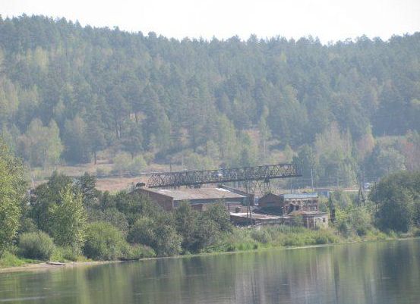
ГСБУ «Челябинский областной фонд имущества» продает производственную базу, в состав которой входит: здание склада площадью 1364.10 кв.м., насосной площадью 22,30 кв.м., подкрановые пути (150м), здание весовой площадью 62,10 кв. м. и земельный участок общей площадью 31 446,2 кв.м.
Местоположение: Челябинская область, г. Миасс, ул. Силовая, д. 1.
Цена продажи: 12 000 000,00 руб.
Производственная база находится на берегу живописного озера Ильмень, расположенного на территории Миасского городского округа. На северном берегу озера — городская застройка Миасса с железнодорожной магистралью Челябинск-Златоуст. Здесь, буквально в нескольких сотнях метров от озера, расположена станция Миасс — Старый вокзал железной дороги Уфа-Челябинск. В непосредственной близости проходит автомобильная дорога Чебаркуль-Миасс. Территория базы огорожена металлическим забором из профлиста.
Идеально подходит для размещения производственно-складского комплекса, может являться крупным логистическим центром. При переводе земельного участка в иную категорию возможно использование под ИЖС.
Ознакомится с правоустанавливающими документами и получить полную информацию можно на официальном сайте www.chelfond.ru, по адресу: г. Челябинск, пр. Ленина, 59, каб.417 или по тел. (351) 265-78-14, 263-35-76.

